客户投诉涉及订单、仓库和财务，怎样记录问题、交接处理并核对结果｜云上订货系统
一家餐饮客户说订了十箱调味料只收到八箱，客服在微信回复“马上补发”，仓库认为出库单写了十箱，财务却准备按两箱退款。如果没有人把三处事实回到同一笔订单核对，客户可能既收到补发又收到退款，也可能两件事都没有真正发生。客户听到的是处理承诺，企业内部却各自以“我已回复”“我已出库”“我已提交退款”宣布完成。跨订单、仓库和财务的投诉，关键不是增加一句安抚，而是由一个负责人把原始诉求、实际交易、货物差异、资金结果和客户确认串成可以复查的业务链。

受理时先定一笔原单与一位总负责人
客服收到投诉的第一件事是确认客户主体和原订单编号，再记客户原话、发生时间、商品规格、期望结果及其提供的证据。集团客户多个门店共用采购人时，要明确哪一家门店收货、哪一个法人或账户付款；同一客户一天有多笔同品订单时，不能仅凭商品名称猜是哪一单。没有订单编号的电话投诉，可以用客户、日期、商品和收货地址逐项核对，查到原单后再继续处理。若确实是未成交的询价争议，也应明确标为未成单，不能强行挂在别人的订单下。
客情管理可作为记录客户反馈与后续回访的入口，能找到负责人员、客户和联系时间。但它不是自动打通订单、仓库和退款的投诉工单引擎。客服要在记录中写明可查询的原订单、问题数量或金额、客户希望的解决方式、当前负责人以及约定答复时间；具体出库、退货和资金变化仍由对应业务单据承接。涉及照片时只保留证明本次争议所需的收货或商品证据，密码、完整账户信息和无关客户隐私不要放入跟进记录。
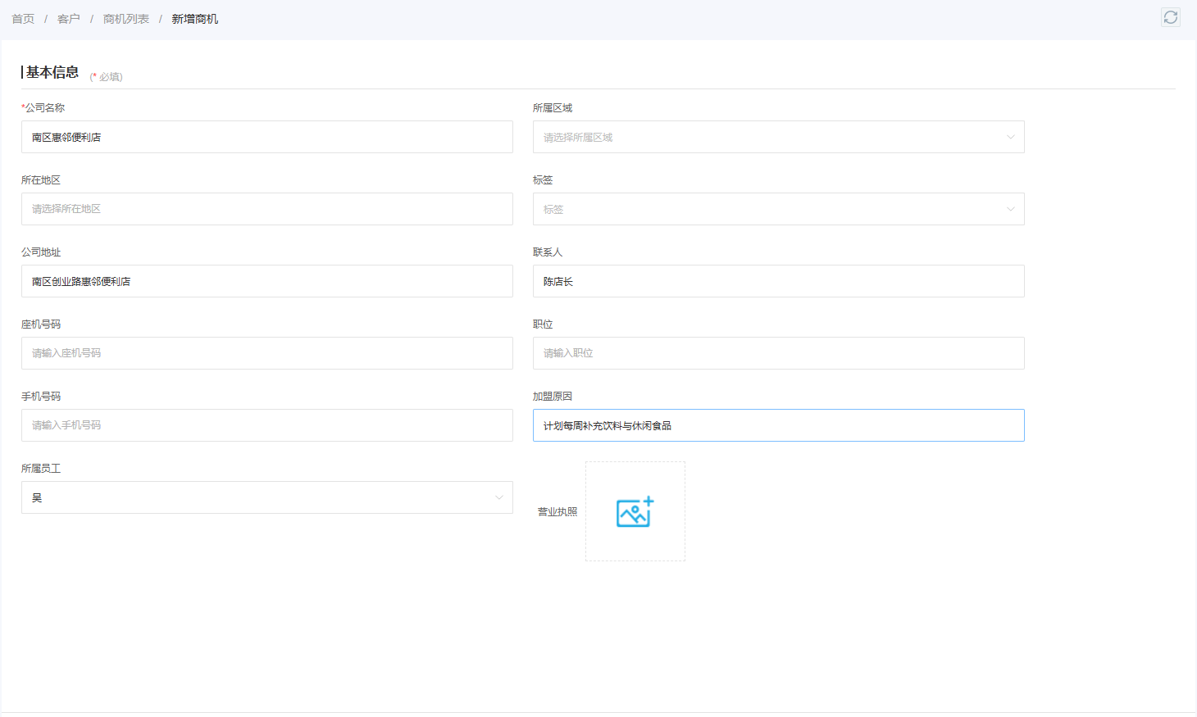
图1：客情记录能保存客户反馈与负责人员；订单、货物和资金的最终结果仍须回各自的业务原单查证。
总负责人不必亲自完成全部操作，但必须知道每一环由谁处理、何时回报及如何对客户反馈。缺货和少送由仓库核实，价格或下单条件由订单人员核对，付款、应收和退款由财务核对。受理当时就给投诉分级：食品变质、医疗器械质量疑虑等可能有安全或合规影响的情况，按企业专项制度立即升级；普通短少、发错规格或价差，按约定时限核单处理。不能把所有问题都塞进“客户不满意”这一种状态，否则无法安排正确的人。

把客户说法、订单记录、仓库记录和资金记录分开核实
客户说少两箱，是需要验证的事实线索，而不是已经完成的责任判定。订单人员先查原单订购数量、单位、成交价格、优惠、审核状态和后来是否改过单。仓库核对拣货、出库、配送交接、签收以及可能的分批交付；“出库十箱”不一定等于“客户收到十箱”。财务核对实际收款、应收余额、退款申请和已完成的退款流水；“退款审批通过”也不等于客户已经收到钱。若客户上传现场照片或签收差异记录，核对拍摄时间、商品批次和与原单的关系，不要求客户重复向三个岗位叙述同一件事。
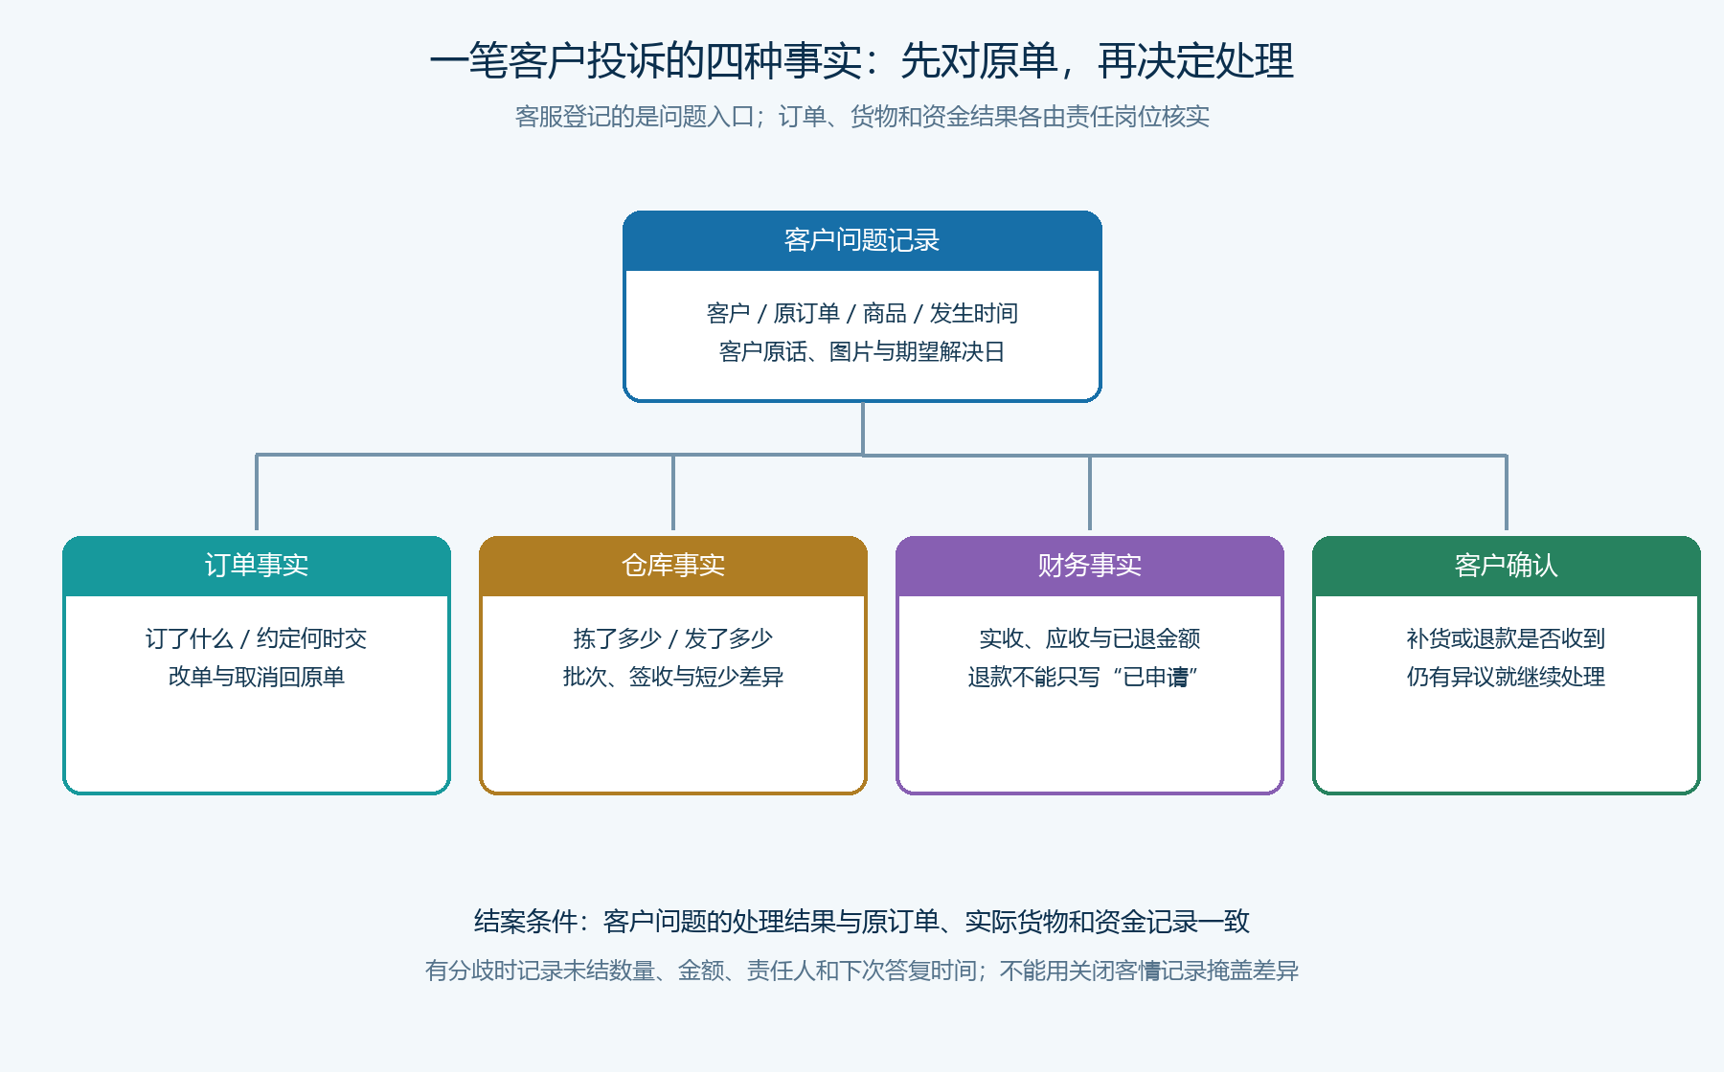
图2：客服记录是协调入口；订单、货物、资金和客户确认分别提供不同证据，结案要让它们指向同一真实结果。
差异可以来自不同环节：客户订的是十箱但仓库只出八箱，是供货不足；仓库出十箱而客户签收八箱，要查途中短少和签收凭证；客户收足十箱却认为只有八箱，要查包装单位与清点方式；财务按十箱收款但最终只交八箱，要处理两箱的退款、补货或应收调整。每一种原因对应的动作不同，不能把所有投诉都简单做成补发。尤其订单与货物单位不一致时，例如按箱订、按瓶拣，先统一规格与换算，再谈差异数量。
把核对结果写成“原订单十箱、已签收八箱、剩余两箱待处理；仓库核实时间……；客户确认当前收到八箱”，下一岗位才知道真实缺口。写“已跟进仓库”无法交接。问题经过可能有争议，受理人可以如实标注“客户称”“仓库记录显示”“待核实”，避免把一方说法写成最终结论。涉及赔偿、特殊折扣或责任划分，由有权限人员确认后才能对外承诺。

跨岗位交接要围绕同一差异，不能各开一条孤立任务
总负责人把已确认的差异交给执行岗位，同时保留原订单和客户问题记录的相互引用。若决定补发两箱，仓库应知道原单已出多少、需补多少、对应哪次短少，防止另一个客服也下了补发指令；若决定退款，财务应知道退款基于未交的两箱还是价格差额、客户是否已经付款、是否还存在应收。若客户选择换货，原商品退回状态、新商品发出数量及差价也要逐项核。对同一缺口，补发和退款原则上不能在无人统筹的情况下各自当作完整解决方案。
手机管理端的客情记录可供外勤销售或负责人及时查看客户沟通情况，但它显示“已记录”只能证明信息留存，不证明仓库已经补发或财务已经退款。PC端客情列表适合负责人回查最近反馈、所属人员和进展，再打开相应订单和资金记录核实结果。企业可以约定每次交接必须写：目前确认的事实、下一岗位动作、数量或金额、承诺时间、执行凭据和未解决事项。下一岗位若仍需重新问“到底是哪一笔单”，说明交接尚未合格。
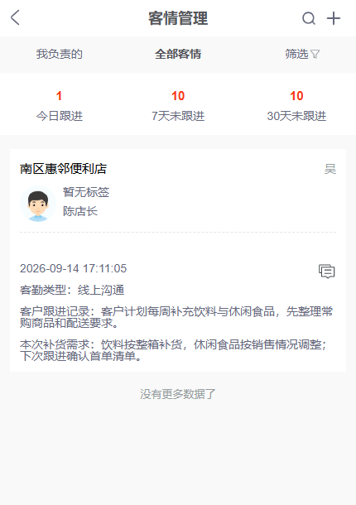
图3：手机端便于负责人在客户现场查看或补充沟通事实；“有跟进记录”不等于补货、退款和客户确认已经完成。
按时间顺序处理可减少扯皮：客服受理并指定总负责人；订单人员核原单；仓库核货物差异；财务核资金结果；执行岗位留下补货、退货或退款记录；客服向客户说明已做与未做的事，最后回访确认。某些核对可以并行，但对外口径只能以已确认事实为基础。系统可提供客户、订单和往来业务的记录入口，谁负责协调、如何分级升级和何时给客户答复，仍由企业制定并执行。
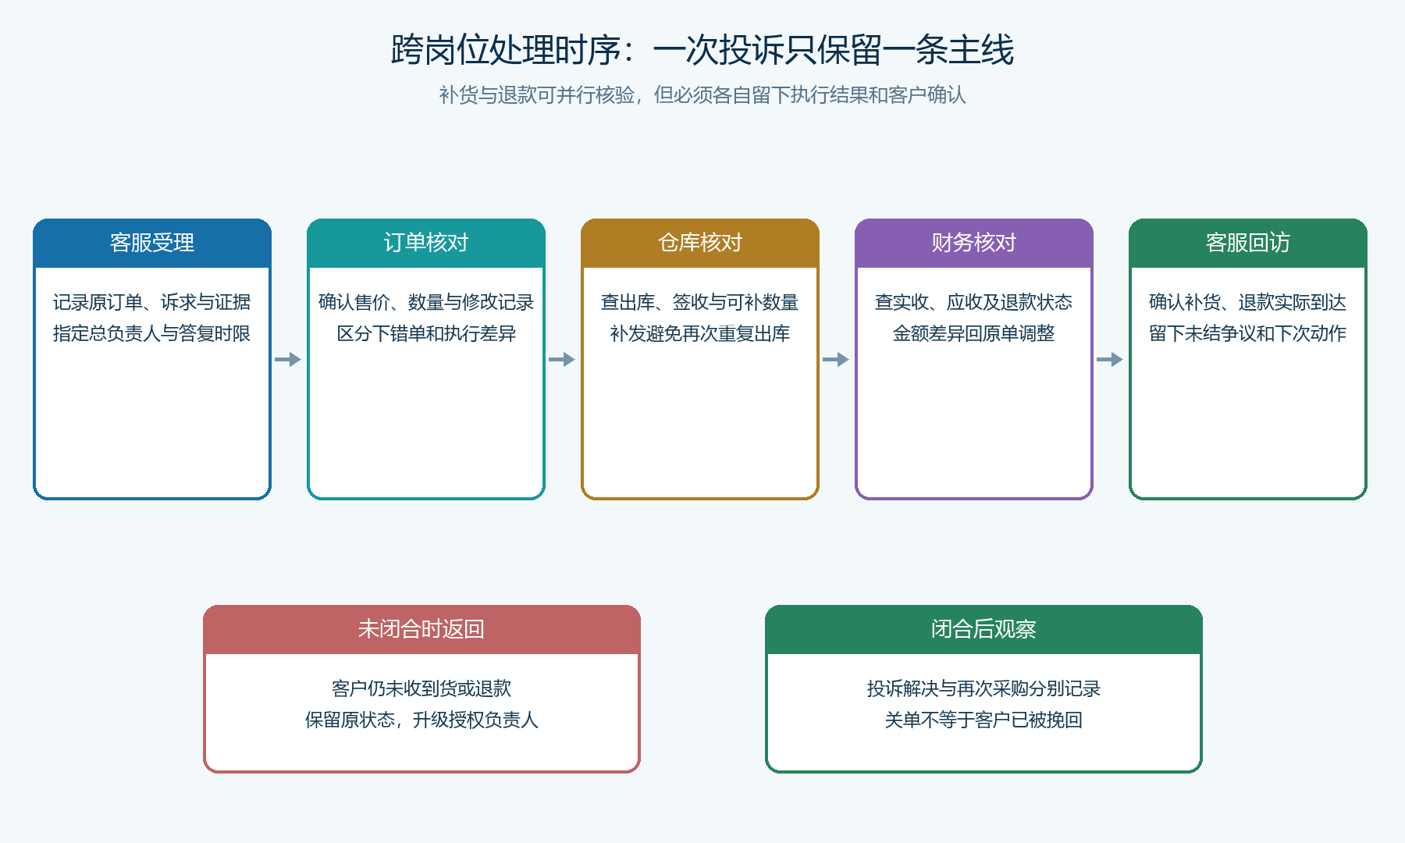
图4：补货和退款可以分别核验，但每一步都回同一原单；客户仍未收到货或退款时，应保留未结状态继续处理。

结案必须查到货或钱真的到了，并取得客户确认
“仓库已安排补发”不是补货结果。要核对补发单据、实际出库数量、配送状态和客户签收；若客户依旧没收到，客服不能把问题关闭。“财务已申请退款”也不是资金结果。要核对退款渠道、已完成金额、原应收或收款记录的调整及客户是否能查到到账。对价格差异，还要确认客户实际应付金额、发票或对账是否需要同步修正。处理结果涉及客户后续订单时，应把原承诺和新的交易条件分别写清，不把一次赔付默认为永久低价。
客情管理列表可以显示跟进记录与责任归属，负责人用它检查哪些投诉还需要联系客户。它不能替代实际单据状态。每次结案前做一次交叉核对：问题数量或金额与原订单相符；补发、退货或退款没有重复；库存、应收与收款按实际业务调整；客户已被告知结果并确认收到货、款或可接受的处理方案。客户仍不同意时，注明争议焦点和下一次答复时间，按权限升级，不删除旧记录也不把“暂时联系不上”写成满意。
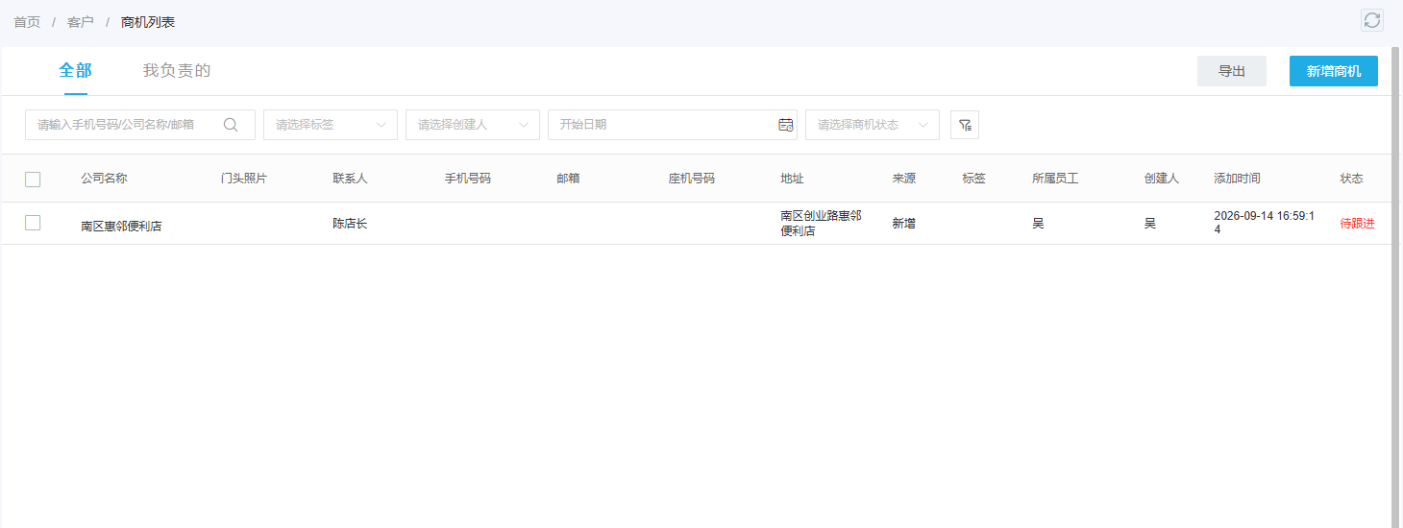
图5：客情列表可帮助负责人找出已登记问题；能否结案还要沿原订单、仓配和资金证据逐项核验。
以“十箱订货只收到八箱”为例，企业若选择补发，应在客户签收补发的两箱后核对累计收到十箱，再查原收款与发票是否无需调整；若选择退两箱款，应核对已退款金额和客户实际收到八箱的最终交易金额。若补发途中客户临时取消，仓库先停止在途动作，财务再按实际交付差额核算，不能按原定方案继续自动推进。这个例子说明处理方案不是一句“补发或退款”，而是订单、货物与资金三本账最终一致。

将投诉解决与客户挽回分开观察
客服完成回访、客户接受处理，说明这次问题有了结果；客户愿不愿意继续采购，是另一个经营结果。曾经稳定每周补货的门店，发生连续短送后即使接受退款，也可能把主要采购转给竞争对手。销售应在不打扰客户的前提下，确认问题根因是否被修复、下次补货还有什么顾虑；若客户愿意恢复，可以从一笔需求明确、交付可控的试单开始。不能靠在客情记录中写“已挽回”就宣称客户关系恢复。
经营负责人按投诉类型定期复盘：同一SKU反复短少，查采购和库存承诺；某条配送线路集中晚到，查仓配时效；价格争议集中在特定客户组，查等级价或指定价生效；退款慢，查审批和财务执行链。复盘要比较投诉发生前后的下单频次、取消单、退货、复购与回款，但不把行业自然淡季误判为投诉导致流失。对高价值客户还应观察客户实际采购份额和反馈，而不是只看是否有一笔象征性试单。
企业应区分三类指标：处理效率看受理到首次答复和实际解决用时；处理质量看重复投诉、补发或退款是否一次到位；客户经营看合理周期内是否恢复采购。效率提高却重复投诉增加，说明仓库或规则未修；投诉关闭率很高而复购继续下滑，说明“问题已解决”不代表客户信任恢复。指标只用于寻找根因，不能迫使客服通过提前关单来完成考核。

用一件仍有争议的投诉做验收
试点不要只挑顺利退款的样例。抽一笔客户认为少货、仓库认为已足额发出的投诉，让不在原处理群里的主管从客户记录找到原订单、出库与签收证据、可能的差异数量、财务收款和现有承诺，再说出谁负责下一步、最晚何时给客户答复。若仓库出库记录与客户签收不符，应继续查配送交接；若客户没有收到补发，不能因为内部系统有出库记录就关单。所有结论留原业务凭据及责任时间，避免员工离职后只剩一句“当时已经处理过”。
当主管能从受理事实追到原单，从原单追到货物和资金，最后看到客户明确的确认或尚未解决的争议，这条投诉才真正可交接、可复查。系统负责承载可查询的客户和业务记录，企业负责判断事实、授权方案与兑现承诺。对客户而言，最有价值的并非企业内部转了多少次工单，而是他不用反复解释，同一件事最终得到与货物、金额相符的结果；对企业而言，这也是防止补发重复、退款错付和信任流失的经营底线。

